9-10 noiembrie 2019
RAPORT DE WEEKEND

Date de conectare FTP
HOST: 91.195.151.146
USERNAME: romgaz
PASSWORD: s3cur1zat

În scopul unei mai bune colaborări, vă rugăm să ne semnalaţi eventualele neplăceri şi să ne oferiţi sugestii pe care le consideraţi necesare creşterii calităţii serviciului de monitorizare.

1.Ştiri şi emisiuni din domeniul gazelor

Nu au fost ştiri de interes pe canalele radio-TV.

2.Ştiri şi emisiuni din domeniul energiei

Calificativ:  NEUTRU | Incidente la vot | NaţionalTV-18:37  0min 30s  RFI -13:06  0min 14s
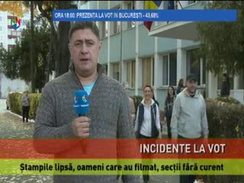 | Două secţii de votare din judeţul Suceava au rămas astăzi fără energie electrică, însă echipele de intervenţie au fost imediat alertate.  VIDEO NaţionalTV  AUDIO RadioRomânia

Nu au fost ştiri de interes pe canalele radio.

